

会員要件

**❖ 利用会員**

**西東京市在住かつ、高齢・障がい・**

**病気・怪我・産前産後等の理由で**

**日常生活上、お手伝いが必要な方**



**❖ 協力会員**

**心身ともに健康で、当サービスの**

**趣旨を理解し、熱意をもって支援**

**していただける方**



利用会員への登録



■　随時受けつけています。

**＊ 担当職員が訪問し、サービスの説明と**

**登録の手続きをしますので、お気軽に**

**お電話ください。**



協力会員への登録



**「空いている時間」で、「できる範囲で**

**お手伝い」をしていただけませんか？**

■　登録説明会のご案内

**年４回開催。日程はお問い合せください。**

■　報酬

**・平日9:00～17:00 800円／時間**

**・上記以外の時間･曜日1,300円／時間**

**・スポットサービス　 400円／回**

■　活動の方法

**・活動できる曜日　,　時間帯　,　内容等を登録**

**・初回は職員が同行し内容調整をします。**

■登録に必要な物

❖**顔写真1枚( 3×2.5㎝)スナップ可**❖**振込先**

❖**印鑑** ❖**その他：社協会費、登録料**





**平成31年4月1日～**

**お問い合せ・お申し込み**

　☎　 **:** ０４２－４９７－５０７６

ＦＡＸ　**:** ０４２－４９７－５２３０

**ホームページ :** <http://www.n-csw.or.jp>

**住 所　:** 〒１８８－００１１

西東京市田無町5-5-12

　　　　　　田無総合福祉センター ４階

**受付時間**

月～金曜日　8:30～17:00

**（祝日、年末年始を除く）**

**－在宅の生活**を支える・

困ったときの助けあい**－-**

**-**









あいあいサービス事務所のご案内

**至ひばりが丘**



**所沢街道**



**田無総合福祉**

**センター ４Ｆ**

**西原交差点**



**健光園**

**北原交差点**

**新青梅街道**





**やすらぎのこみち**



**青梅街道**

**田無郵便局**

**田無警察**

**ふれあいのこみち**



**佐々総合病院**



**田無小**

**ASTA**

**LIVIN**

**府中道**

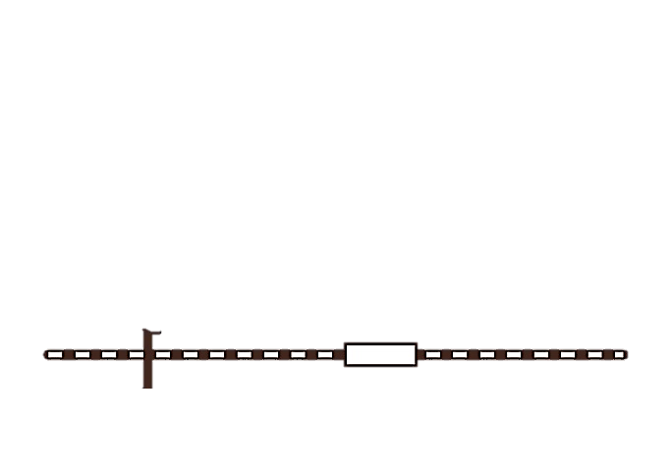

**新宿方面**

**田無駅**



**西武新宿線**

**至武蔵境**

**所沢方面**

**有償家事援助**

**あいあいサービス**









⁺

**「あいあいサービス」は・・・**

**市民間で助け合う活動です。**

**家政婦紹介ではありませんので**

**『困った時は、おたがいさま…！』 で**

**受けられる内容のお願いをして下さい。**



**手伝ってほしい方**

**♥ 利用会員**

**お手伝いできる方**

**♥ 協力会員**



社会福祉法人 西東京市社会福祉協議会



**登録から利用までの流れ**

**こんなお手伝いができます**

■ 1時間からのサービス

)

ご利用料金

)

\\192.168.0.1\一般共有\係配布用\様式　等\８．福しんごうゆめはーと\8-04Fukushingo_LOGO\Fukushingo_LOGO_4c.gif

**転倒骨折。治るまでの間、水回りの掃除を手伝ってほしい。**

**麻痺があって**

**包丁を上手く使えない。調理を手伝ってほしい。**

万が一の事故に備えて・・・

**活動中の事故に備えて、賠償保険に加入**

**しています。保険料は当会が負担します。**

１．ご利用前に

**① 社会福祉協議会の「正会員」に**

**加入してください。**

★ 会費　５００円～／年

**＊ 世帯単位ではなく、サービス利用の対象になる方全員の「会員加入」をお願いします。**

**②サービスの『利用会員登録』をします。今困っている状況等を、伺います。**

**元気なご家族分**

**の家事代行は、**

**できません。**

**自家用車を**

**使っての援助は、**

**できません。**

**活動者が見つか**

**らず、ご希望に添え**

**ない場合もあります。**

**当会は、家政婦の**

**紹介所では**

**ありません。**

２．依頼

**・希望するお手伝いを、伝えます。**

**（いつ、どのような、どのくらい、等）**

**・コーディネーターが協力登録者の中から**

**お手伝いできる「協力員」を探します。**

**＊　地域にお住いの、協力会員が手伝いに**

**伺います。助け合いの趣旨をご理解の**

**うえ、ご依頼ください。**

**＊ 内容によってはご希望に添えない場合もありますので、ご了承ください。**

**＊**

**・**

〇 月～金（9:00～17:00）

　　　　 １,０００円／時間

〇 上記以外の時間　及び

土、日、祝日、年末年始

　　　 １,５００円／時間

1時間以降：30分単位で延長可

〇 スポットサービス

　　　　　 ５００円／回

●　基本料金　(事務手数料)

５００円／利用月のみ

**天気の良い日に**

**布団を干して**

**ほしい。**

**杖歩行なので、**

**玄関先までゴミを**

**出してほしい。**

**高齢で、腰痛が**

**ある。掃除・洗濯を**

**手伝ってほしい。**

５．利用料の支払い

**・月締めで「ゆうちょ銀行」より引落します。**

**＊ 口座引落しの手続きをお願いします。**

**手続き完了までは、集金もできます。**

■ スポットサービス (30分未満の軽易なもの)

)

３．引き合わせ

**・お手伝いに伺う協力会員を紹介します。**

**・コーディネーターを交えて、依頼内容・**

**お手伝いの手順 等を、確認します。**

４．お手伝い終了後

**・活動報告書を双方で確認し、押印します。**

**＊予定時間が5分以上過ぎた場合は、30分の延長となります。報告書には30分単位**

**で切りの良い時間をご記入ください。**

**膝が痛い。買い**

**物が重いので、手伝ってほしい。**

**長距離が歩けない。**

**車いすでの外出を**

**介助してほしい。**

**身内の支援が**

**得られない。産前産後の間、家事を手伝ってほしい。**

**こんな時は　ごめんなさい**